Purga de gás de enxague CO₂
Durante o procedimento de envase é aplicado gás de enxague, o qual é composto principalmente por CO₂. Para que a concentração de CO₂ na área do manifold de válvulas não aumente demais, o gás de enxague pode ser purgado pela conexão para a purga de gás de enxague CO₂. Deve-se observar que a purga de gás de enxague CO₂ não forme uma contrapressão. A pressão de exaustão não deve exceder -50Pa.
Durante o modo de operação "Produção", a válvula para a purga de gás de enxague CO₂ permanece aberta.
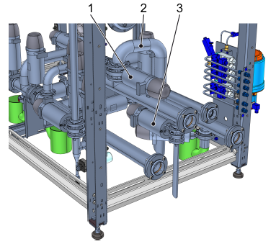
Figura Erro! Nenhum texto com o estilo especificado foi encontrado no documento.-1: Purga de gás de lavagem de CO₂
Nº | Descrição | Nº | Descrição
1 | Válvula para a purga de gás de lavagem CO₂ | 2 | Conexão para a purga de gás de lavagem CO₂
3 | Válvula de drenagem de tubulação

No gás de lavagem encontram-se resíduos de produto que são separados do gás na tubulação de gás de retorno. Estes resíduos de produto são liberados para fora através da válvula de drenagem de tubulação. A válvula de drenagem de tubulação é aberta no modo de operação "Produção" por um intervalo fixo de pausa temporária.

